活动内容：红十字会心动的信号活动
活动时间：0513
活动时长:1小时
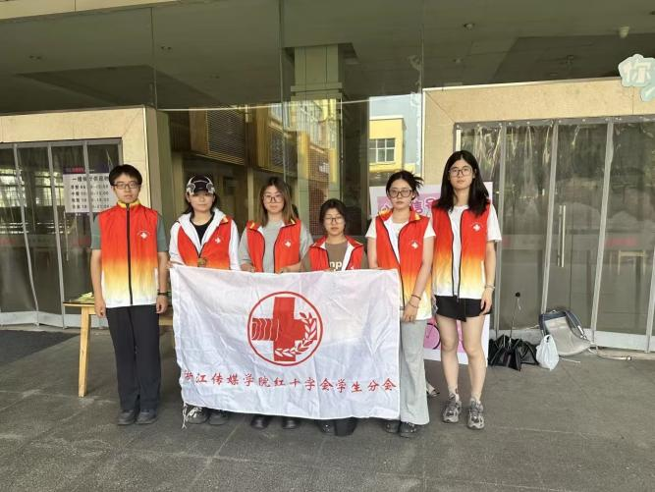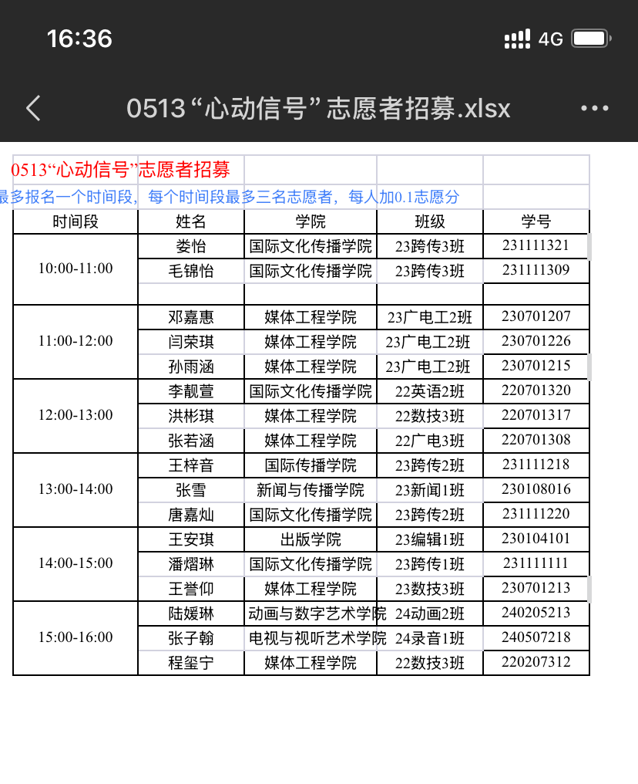

活动内容：韩美林艺术馆志愿者
活动时间：0424
活动时长：3小时

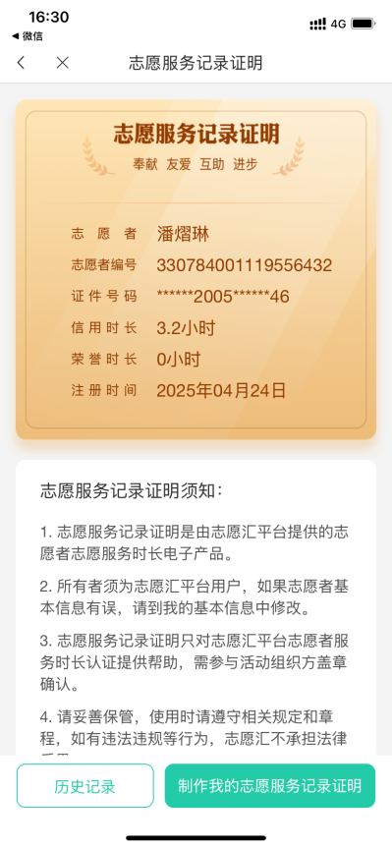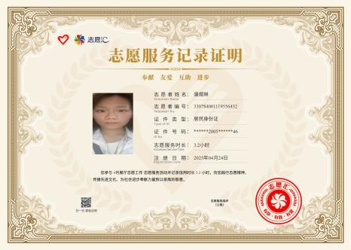
两个红十志愿服务
无偿献血活动和防艾活动
平时红十的海报制作等等
